**等厚干涉实验预习报告**

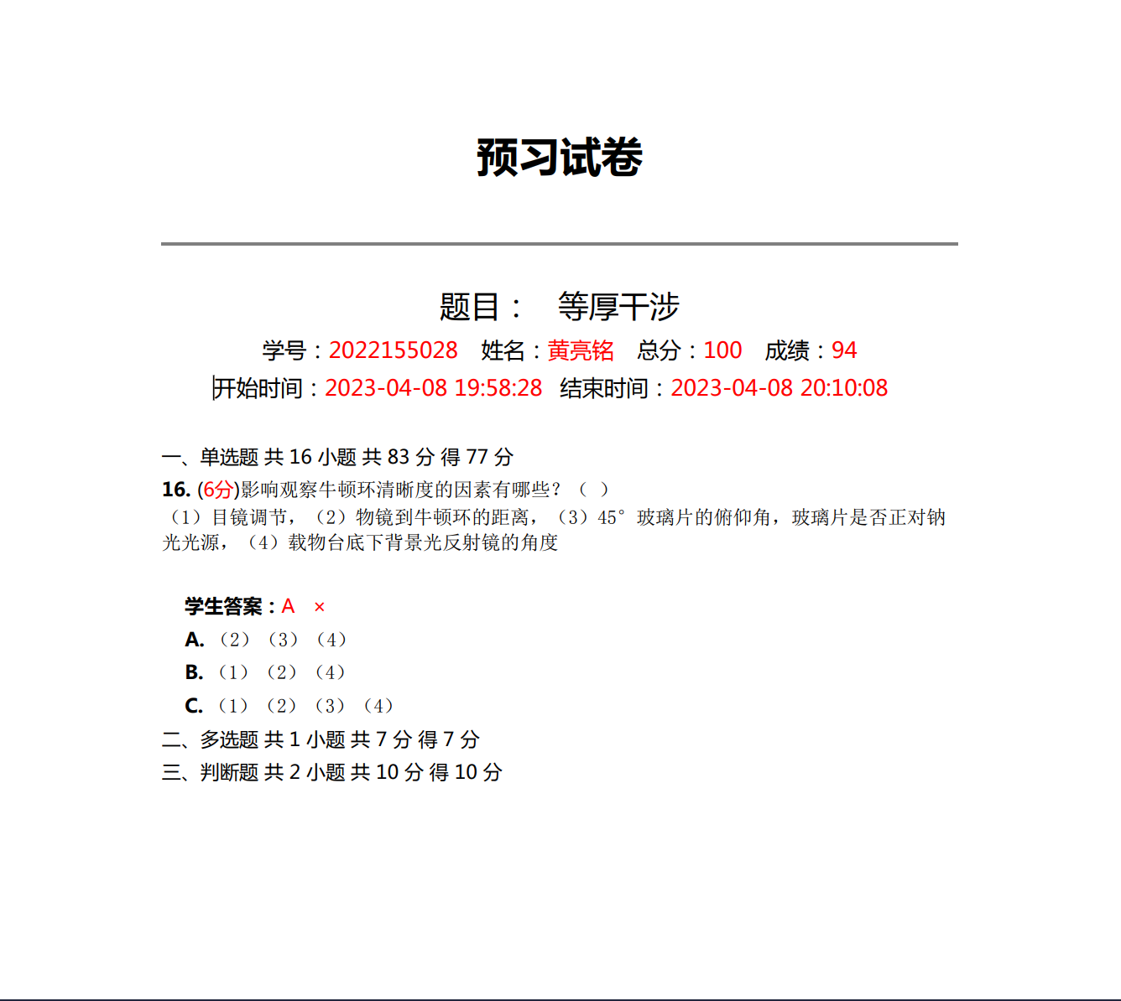**网络答题成绩：**

**原始数据记录表**

组号 姓名

$λ$ = 589.3nm

|  |  |  |  |  |  |  |  |  |  |  |  |
| --- | --- | --- | --- | --- | --- | --- | --- | --- | --- | --- | --- |
| 环的级数 | m | 24 | 23 | 22 | 21 | 20 | 19 | 18 | 17 | 16 | 15 |
| 环的位置 | 右侧（mm） |  |  |  |  |  |  |  |  |  |  |
| 左侧（mm） |  |  |  |  |  |  |  |  |  |  |
| 环的直径 $D_{m}$ | （mm） |  |  |  |  |  |  |  |  |  |  |
| $${D_{m}}^{2}$$ | （${mm}^{2}$） |  |  |  |  |  |  |  |  |  |  |
| 环的位置 | n | 14 | 13 | 12 | 11 | 10 | 9 | 8 | 7 | 6 | 5 |
| 环的位置 | 右侧（mm） |  |  |  |  |  |  |  |  |  |  |
| 左侧（mm） |  |  |  |  |  |  |  |  |  |  |
| 环的直径 $D_{n}$ | （mm） |  |  |  |  |  |  |  |  |  |  |
| $${D_{n}}^{2}$$ | （${mm}^{2}$） |  |  |  |  |  |  |  |  |  |  |
| $${D_{m}}^{2}-{D_{n}}^{2}$$ | （${mm}^{2}$） |  |  |  |  |  |  |  |  |  |  |
|  | （m） |  |  |  |  |  |  |  |  |  |  |
| （m） |  |  |  |  |  |  |  |  |  |  |